**Тема. Налаштування стилю та кольору примітивів засобами мови програмування**

**Після цього заняття потрібно вміти:**

• створювати і налагоджувати програми, зокрема подійно- й об’єктно-орієнтовані. • розуміти поняття об'єкта в мові програмування, його властивостей і методів.

**Пригадайте**

• Що таке графічні примітиви?

• Які види графіки містять графічні примітиви?

• Які властивості можуть мати графічні?

**Перегляньте відео**

<https://youtu.be/V8jh-uZe2f0>

**Ознайомтеся з інформацією**

Використання кольорів

canvas.create_rectangle(10, 10, 350, 50, fill='red') – заливка червоного кольору canvas.create_polygon(10, 10, 100, 10, 100, 110, fill="red", outline="black") – заливка червоного кольору, контури чорного

canvas.create_oval(10, 10, 80, 80, outline="red", fill="green", width=2) – заливка зеленого кольору, контури червоного, товщина ліній 2

Цікавою можливістю є обирання кольору із палітри:

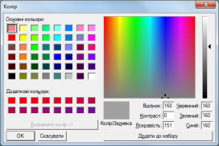

*c=colorchooser.askcolor()*

*canvas.create_rectangle(10, 10, 350, 50, fill=c[1])*

Виведення на полотно зображення з графічного файлу

Потрібно шлях до графічного файла завантажити до змінної за допомогою функції PhotoImage (file = 'шлях до файла') і викликати метод create_image. Якщо графічний файл збережено в папку програми, достатньо вказати лише назву файлу.

Побудова узору передбачає використання циклу, в якому буде малюватись елемент цього узору.

**Перегляньте відео**

[**https://youtu.be/CH5Z6F_urPI**](https://youtu.be/CH5Z6F_urPI)

Розглянемо простий узор, що складається з вертикальних ліній, розміщених по всій ширині полотна побудови.

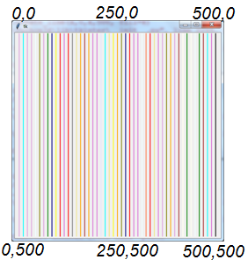

Лінія створюється базовою командою **canvas.create_line(x1,y1,x2,y2)**, де x1,y1 вказують на координати початку лінії, а  x2,y2 - на координати її кінця. Згідно з умовою, лінія повинна починатись нагорі полотна побудови, де **у1=0**, і закінчуватись внизу, де **у2=500**.

Тож, наприклад, перша лінія матиме таку команду побудови:  
canvas.create_line(**0**,0,**0**,500)  
Наступна:  
canvas.create_line(**10**,0,**10**,500)  
Ще наступна:  
canvas.create_line(**20**,0,**20**,500)

Таким чином, якщо створити цикл, у якому значення **х** буде змінюватись в діапазоні від 0 до 500 з кроком 10, можна записати таку загальну команду побудови:

for **x** in range(**0,500,10**):

    canvas.create_line(**x**,0,**x**,500, width=2)

#### Випадковий колір

Для цікавішого вигляду можна використовувати випадкові кольори побудови. Проте якщо просто вибрати випадковий колір, він з певною ймовірністю, буде погано видимим. Тому доцільно створити список кольорів, з якого буде відбуватись відбір випадкового елемента. У список можна внести довільну кількість назв кольорів.

**kolory=["black", "red", "green", "blue", "cyan", "yellow", "magenta", "azure", "brown", "coral", "grey", "khaki", "olive", "orange", "lavender", "ivory", "navy", "orchid", "plum"]**

Команда нижче дозволяє вибрати один із кольорів списку:

**k=random.choice(kolory)**

Команда побудови лінії використовує змінну  **k** для призначення кольору малювання:

**canvas.create_line(0,0,500,500, fill=k)**

В такому разі задача загалом матиме такий код:

**import random  
from tkinter import *  
tk = Tk()  
canvas = Canvas(tk, width=500, height=500)**

**kolory=["black", "red", "green", "blue", "cyan", "yellow", "magenta", "azure", "brown", "coral", "grey", "khaki", "olive", "orange", "lavender", "ivory", "navy", "orchid", "plum"]**

**for x in range(0,500,10):  
    k=random.choice(kolory)  
    canvas.create_line(x,0,x,500, width=2, fill=k)**

**canvas.pack()**

**Робота в середовищі програмування**

Створити узор у клітинку

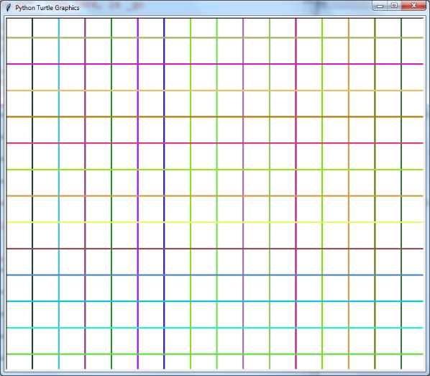

**Домашнє завдання**

• Записати у зошит основні команди для створення графічного інтерфейсу.

**Джерела**

• **Мій клас**

• **Дистосвіта**

• Віртуальний кабінет інформатики